
CAMPUS VIRTUAL MITIC

CURSO: PROGRAMACIÓN CON PYTHON

PERIODO: 09 DE AGOSTO AL 03 DE SEPTIEMBTE, AÑO 2021

NOMBRE: ESTEBAN JOSÉ GAMARRA DURATE

C.I: 4.922.370

TERCER TEMA: ESTRUCTURAS CÍCLICAS

Ejercicio resuelto 1:
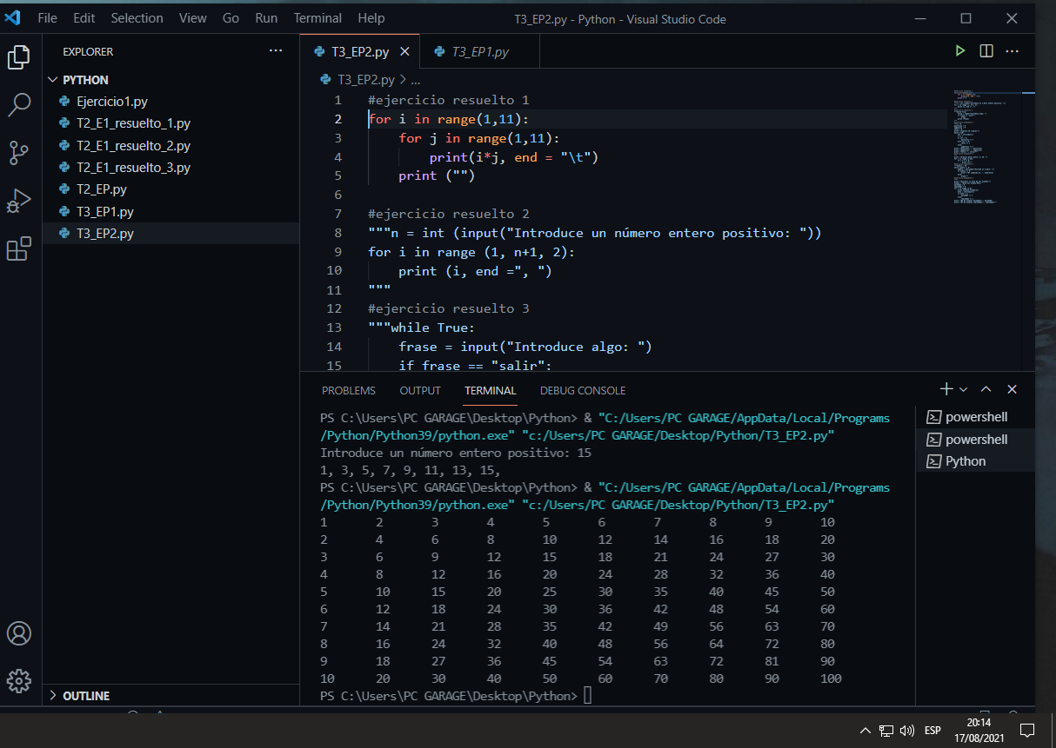
Ejercicio resuelto 2:
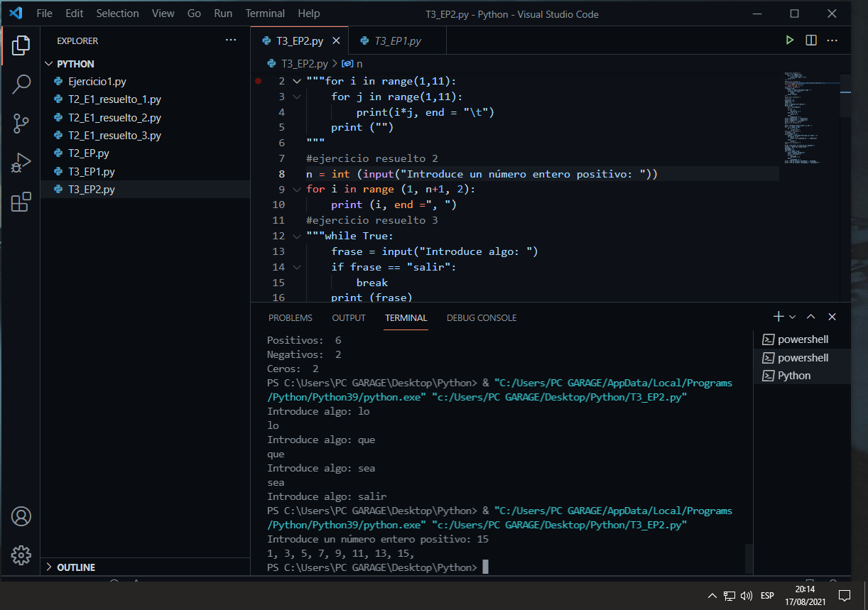

Ejercicio resuelto 3:
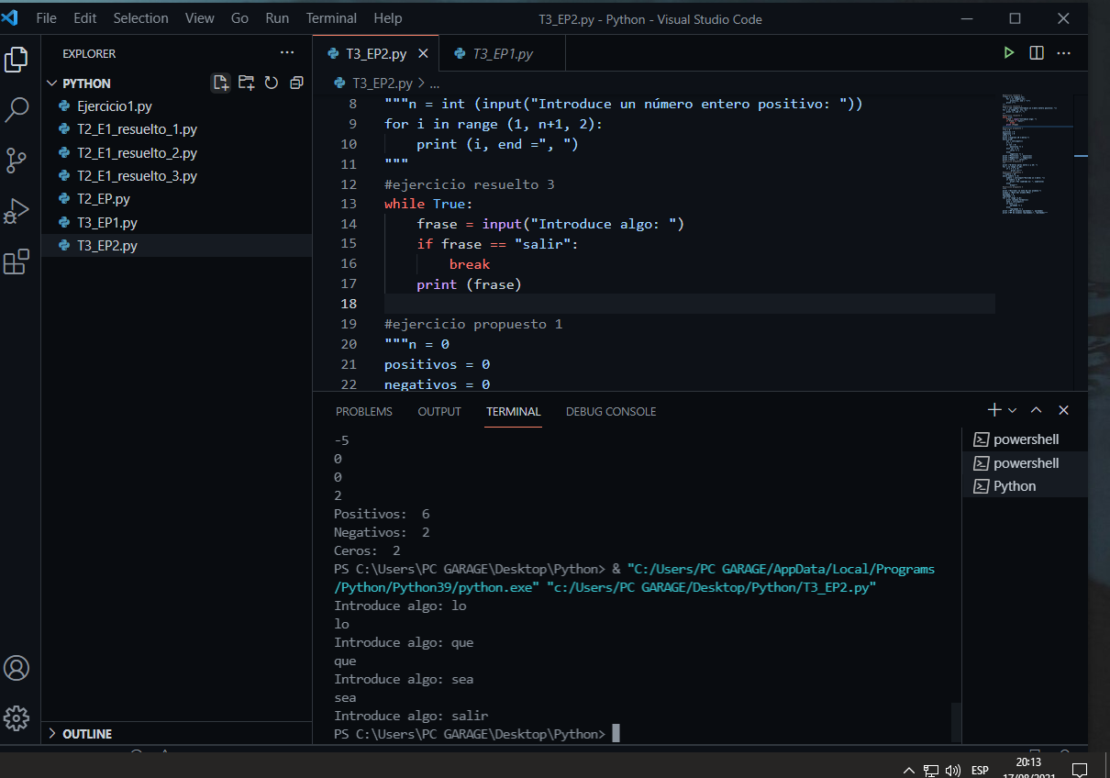
Ejercicio propuesto 1:
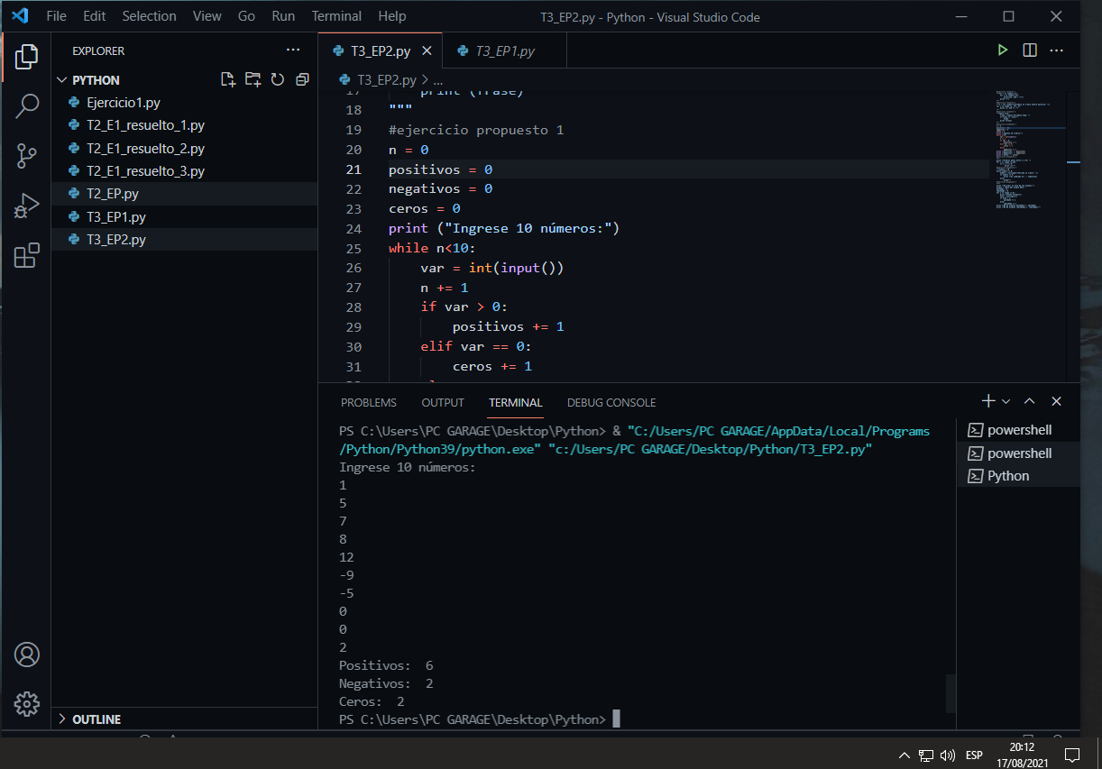

Ejercicio propuesto 2:
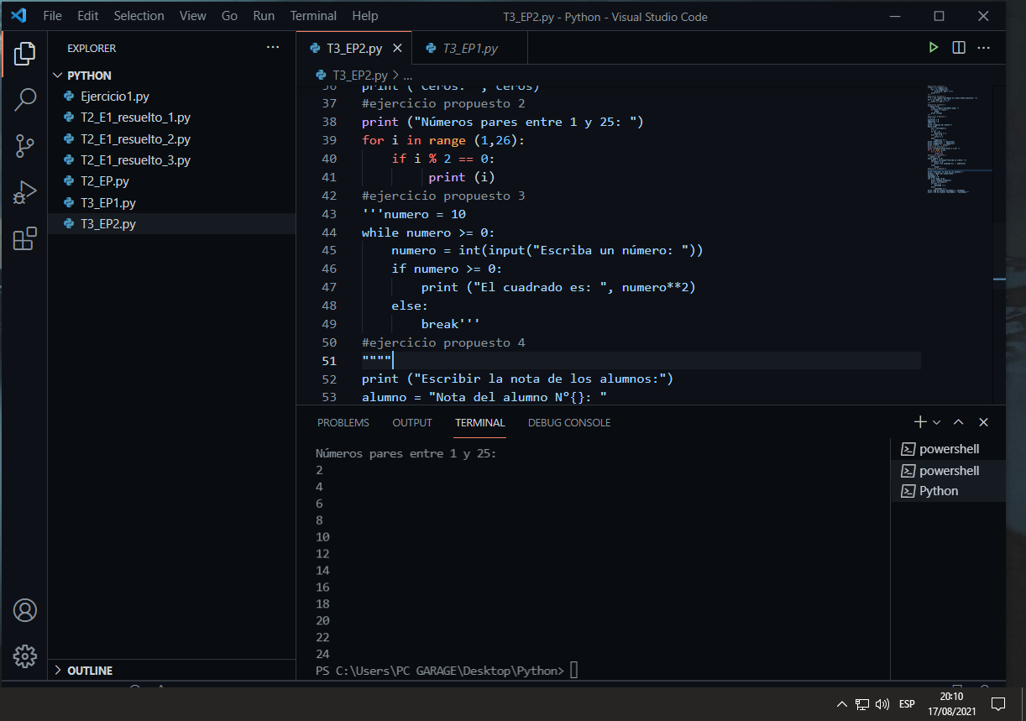
Ejercicio propuesto 3:
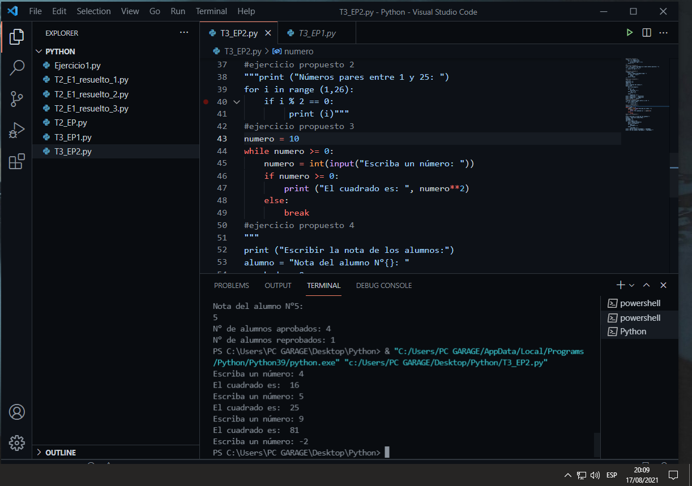
Ejercicio propuesto 4:
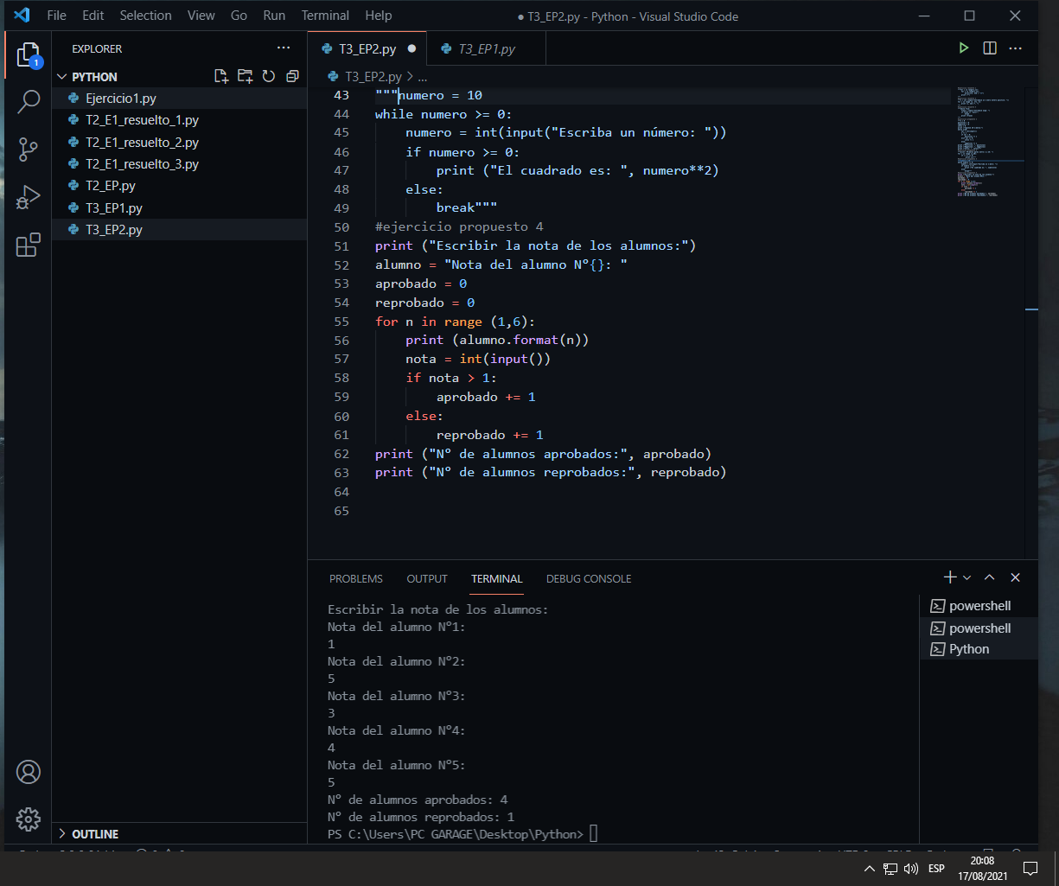
Códigos:
#ejercicio resuelto 1
for i in range(1,11):
for j in range(1,11):
print(i*j, end = "\t")
print ("")

#ejercicio resuelto 2
"""n = int (input("Introduce un número entero positivo: "))
for i in range (1, n+1, 2):
print (i, end =", ")
"""
#ejercicio resuelto 3
"""while True:
frase = input("Introduce algo: ")
if frase == "salir":
break
print (frase)
"""
#ejercicio propuesto 1
"""n = 0
positivos = 0
negativos = 0
ceros = 0
print ("Ingrese 10 números:")
while n<10:
var = int(input())
n += 1
if var > 0:
positivos += 1
elif var == 0:
ceros += 1
else:
negativos += 1
print ("Positivos: ", positivos)
print ("Negativos: ", negativos)
print ("Ceros: ", ceros)"""
#ejercicio propuesto 2
"""
print ("Números pares entre 1 y 25: ")
for i in range (1,26):
if i % 2 == 0:
print (i)"""
#ejercicio propuesto 3
"""numero = 10
while numero >= 0:
numero = int(input("Escriba un número: "))
if numero >= 0:
print ("El cuadrado es: ", numero**2)
else:
break"""
#ejercicio propuesto 4
""""
print ("Escribir la nota de los alumnos:")
alumno = "Nota del alumno N°{}: "
aprobado = 0
reprobado = 0
for n in range (1,6):
print (alumno.format(n))
nota = int(input())
if nota > 1:
aprobado += 1
else:
reprobado += 1
print ("N° de alumnos aprobados:", aprobado)
print ("N° de alumnos reprobados:", reprobado)"""

